一、基本图形绘制

（1）QPainter绘制基本图形

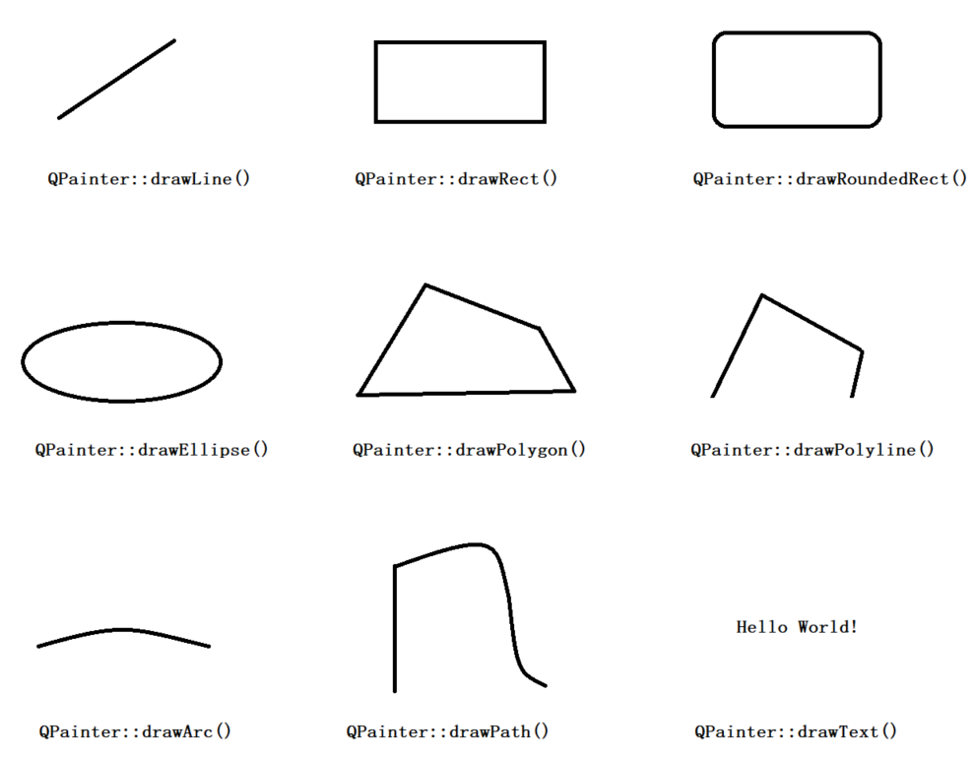

注意：用QPainter画弧度所使用的角度值，是以1/16°为单位的，在画弧度的时候1°用16表示。
另QPainter::drawPixmap()可直接将图片画到部件上。

兼容模式 QPainter::CompositionMode
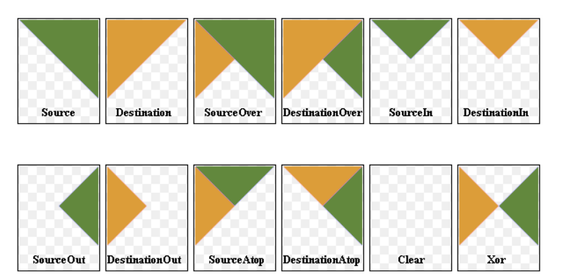

（2）QPainterPath绘制简单图形
QPainterPath为QPainter类提供了一个存储容器，里面包含了所要绘制的内容的集合及绘制顺序，如长方形、多边形、曲线等各种任意图形。当需要绘制此预先存储在QPainterPath对象中的内容时，只需调用QPainter类的DrawPath()即可,如addRect()加入一个方形，addEllipse()加入一个椭圆形，addText()加入文本。

（3）画笔画刷风格
画笔风格 Qt::PenStyle

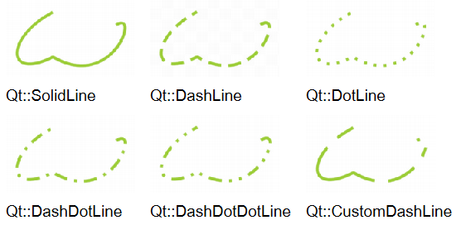

笔帽风格Qt::PenCapStyle

释义：
Qt::SquareCap 方形线端，不覆盖线的端点
Qt::FlatCap 方形线端，覆盖线的端点，并以线框一半向外延伸
Qt::RoundCap 圆线端

连接点 Qt::PenJoinStyle
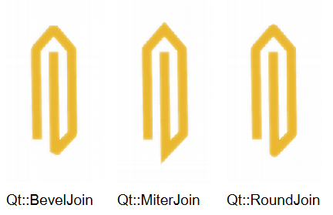
释义：
Qt::BevelJoin 两条线相汇形成方形连接
Qt::MiterJoin 两条线相汇形成尖角连接
Qt::RoundJoin两条线相汇形成圆角连接

填充模式 Qt::FillRule
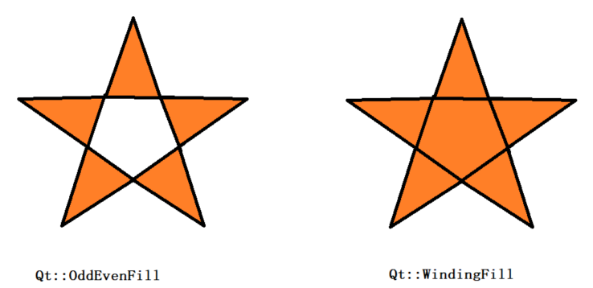

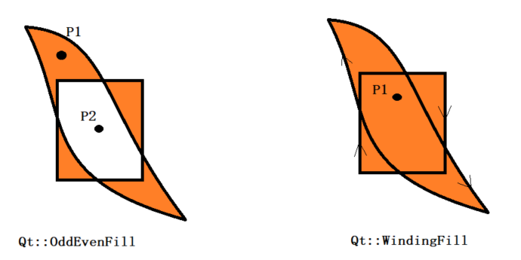
Qt::OddEvenFill填充规则：从图形中某一点画一条水平线到图形外，若这条线与图形边线的交点为奇数则说明此点位于图形的内部；若交点为偶数，则此点在图形的外部。
Qt::WindingFill填充规则：从图形总某一点画一条水平线到图形外，每个交点外边线方向可能向上、向下、方向相反的相互抵消，若结果不为0表此点在图形内，若为0则在图形外。其中边线的方向是由QPainterPath创建时根据描述的顺序决定的，如果采用addRect()或addPolygon()等函数加入的图形默认为顺时针方向。

铺展效果 QGradient::Type
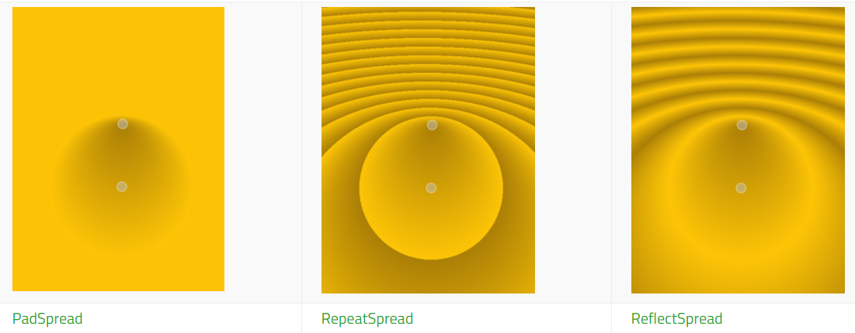
QGradient::PadSpread :默认风格
QGradient::RepeatSpread:线性渐变
QGradient::ReflectSpread:圆形渐变

画刷风格 Qt::BrushStyle
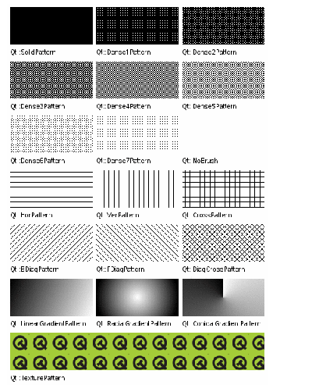

二、QString、QLatin1String、QStringLiteral
QString
QString提供了一个Unicode字符串，QString存储的是一串QChar,而QChar提供了16位的Unicode字符，后台使用隐式共享减少内存的开销。

假设setObjectName参数列表是QString类型
Obj->setObjectName(“People”);
调用了QObject::setObjectName(const QString&)函数。这里有一个通过构造产生的从const char*到QString的隐式转换，一个新的QString对象产生，字符串数据拷贝，并将字符串从UTF-8转为UTF-16的unicode字符。

怎么避免？重载一个const char*作为参数的通用方法。

所以我们有几个！=运算符重载。
bool | operator!=(QLatin1String other) const
bool | operator!=(const char *other) const
bool | operator!=(const QByteArray &other) const

重载运算可以直接操作原始char*，不必为了我们的字符串常量去创建临时QString对象。
QString提供了很多的成员函数使用const char*而不是QString类型的字符串实现重载，包括拷贝构造、赋值运算、比较运算及其他的函数如插入insert()、替换replace()和indexOf()。这些函数经过优化后避免在函数调用的时候从const char* 数据构造一个QString类型的对象。
如果应用程序定义了QT_NO_CAST_FROM_ASCII宏
DEFINES += QT_NO_CAST_FROM_ASCII
则程序无法使用const char*相关的API函数。
QLatin1String
在Qt5中，我们把char* 字符串的默认编码 改成了UTF-8。但是相对纯ASCII或者latin1而言，很多算法处理UTF-8编码数据的时候会慢很多。
为避免不必要的内存开销（构造QString对象时涉及的内存分配、拷贝数据及数据转换成QString的内部编码这些开销）QLatin1String产生了，它是const char*的一层薄薄的封装。它将字符串传递给函数时，函数通过QLatin1String的重载避免转换为QString对象，这样做的效率显著提高。一些接收QLatin1String为参数的重载函数能够直接对纯latin1数据进行处理，不必进行编码转换。
QStringLiteral()
但是，函数只接受QString参数的函数时，无论我们给一个字面字符串或QLatin1String，都会隐式构造一个临时的QString对象，构造这个对象需要在栈上申请一定的内存空间，然后把字符串拷贝过去，如果这样的调用比较多，那还是一笔不小的开销。此时，我们可以使用QStringLiteral来减少这个开销。
QStringLiteral()其实是一个宏，从字符串常量创建QString对象的宏。
宏在编译时，从字符串文字生成QString数据,QString的内部数据将在编译时生成，在运行时不会发生任何转换或内存分配，使用QStringLiteral来代替C++中的双重数值传递将会在编译的时候显著的提升时间。
优点：使用QStringLiteral而不是双引号的普通C++的字符串可显著加快从编译时已知的数据创建QString实例的速度，相对来说有QLatin1String参数重载的比使用QStringLiteral更高效。

小结：
①参数能使用const char*类型或QLatin1String类型的地方使用相应的参数。
②参数需要QString参数类型的地方，若值不修改，则使用QStringLiteral宏
③参数需要QString类型且QString可能被修改，则直接使用QString或隐式转换。

